**Создание мультфильма «Паук»**

1. Создайте новый спрайт в графическом редакторе программы **Scratch**.

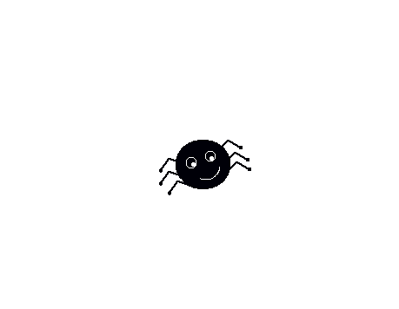

1. Добавьте еще один спрайт из папки **Animals**.

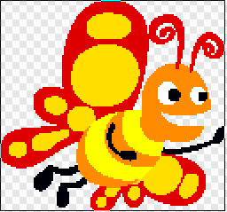

1. Перейдите на **Спрайт 2,** откройте ***Костюмы***, нажмите кнопку ***Редактировать***.

В открывшемся графическом редакторе нажмите кнопку Отразить по вертикали 

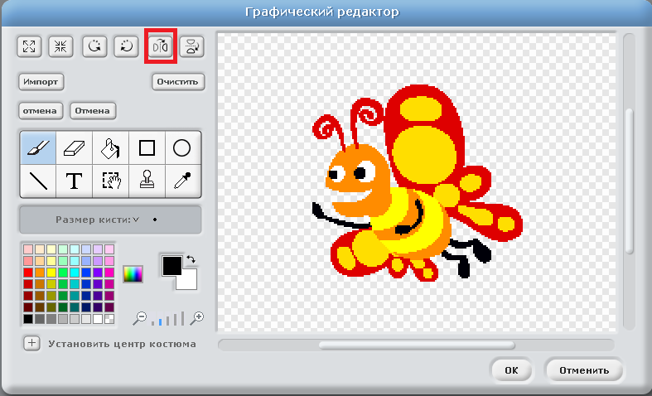

1. Создайте новый фон. Для этого нажмите кнопку Рисовать, в графическом редакторе выберите инструмент **Заливка**  **Градиен**т, выберите нужные цвета и залейте фон

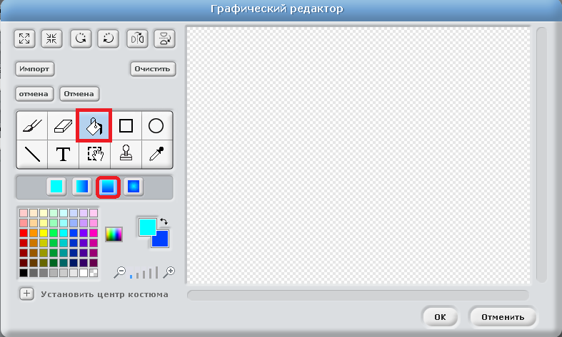

1. Кистью нарисуйте паутину.

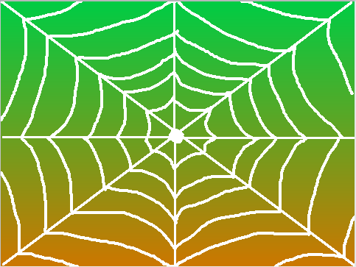

1. Теперь создадим скрипты для наших спрайтов.

**Скрипт для Паука**

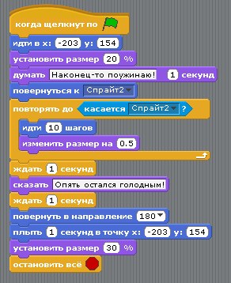

**Скрипт для Бабочки**

